**7. ¿Cuáles son las implicaciones de tener o de no tener conocimiento?**

La exposición se apoyará en perspectivas, es decir se presta a interpretación, para explorar cómo los objetos escogidos reflejan saberes, cultura de una persona y su influencia positiva o negativa en sus vidas.

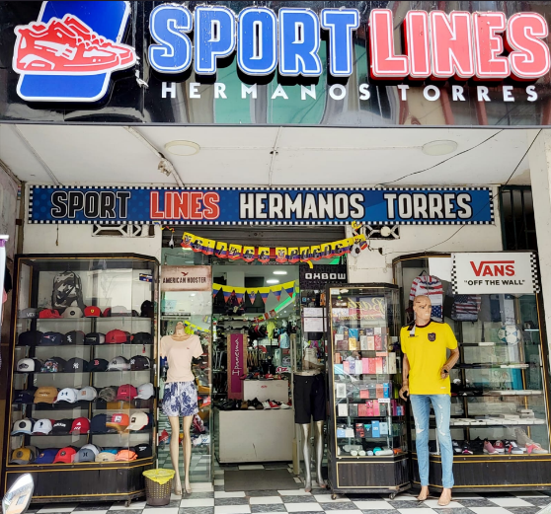**Objeto 1: Fotografía de la tienda de ropa y calzado de mi tío**

Esta fotografía del negocio de mi tío fue tomada por mí en el año 2022 en La Troncal-Ecuador ya que con esta se buscaba promocionar y atraer clientes a través de las redes sociales. El emprendimiento de mi tío ha ayudado a su estabilidad económica debido a los conocimientos en las ciencias humanas, en este caso las económicas que él ha aprendido gracias a la experiencia